ОГБУЗ «Окружная больница Костромского округа № 1»
г. Кострома, ул. Спасокукоцкого, 29/62
тел. (4942) 31-83-33, 31-51-08
8 903 897 2580
gb2@lpu.dzo-kostroma.ru

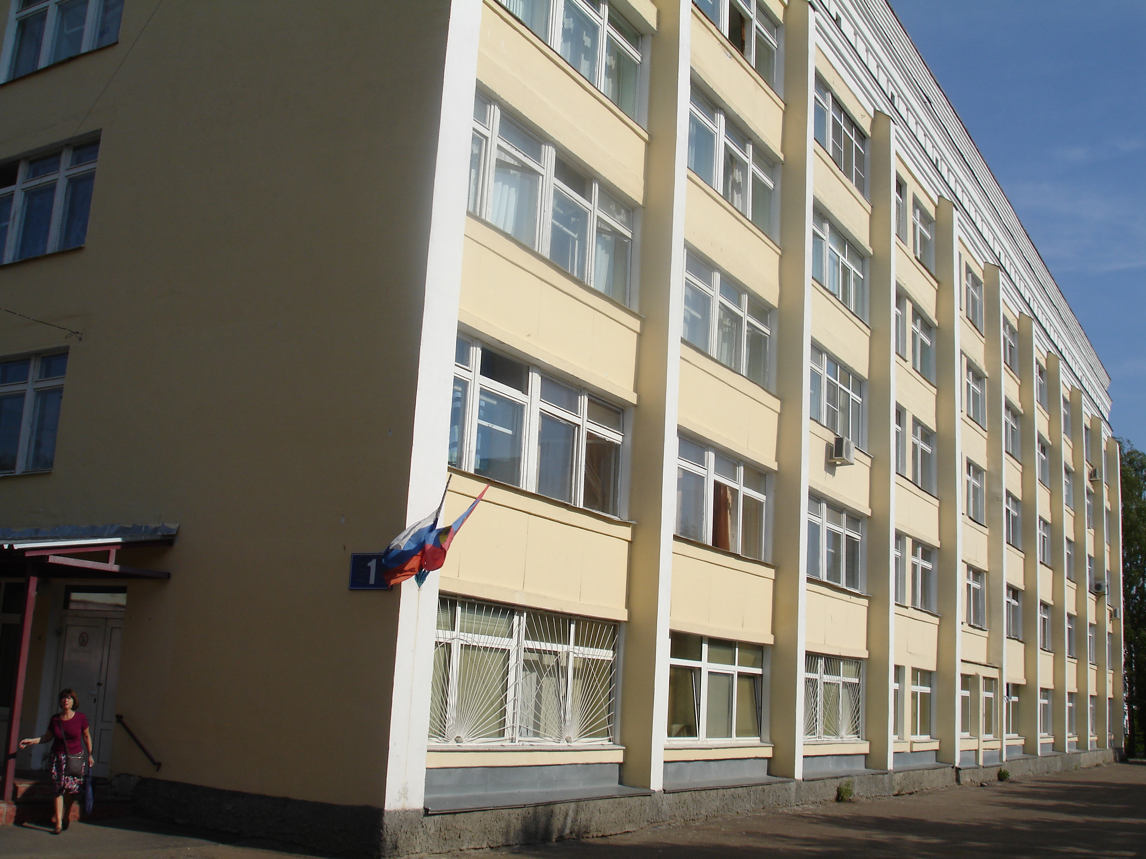
Вакансии
Врач-терапевт (стационар) – заработная плата – 25000 рублей

Заведующий терапевтическим отделением - заработная плата – 27000 рублей

Больница на сегодняшний день является одним из самых крупных учреждений здравоохранения региона. Больница многопрофильная, имеет в своем составе: стационар на 698 коек круглосуточного пребывания и амбулаторно-поликлиническую службу. В стационаре больницы имеется 29 лечебных и диагностических отделений, оказывается медицинская помощь по 23 специальностям. Круглосуточно дежурят 12 врачебных бригад.
Предоставляется жильё. Выплачивается компенсация за найм жилья в размере 8000 рублей или компенсация по ипотеке в размере 8000 рублей.

